MATEMATIKA
Do Rákosníčkova sešitu si, prosím, vepište odčítání s čísly 13,14 a 15.
Takto budou stránky vypadat:
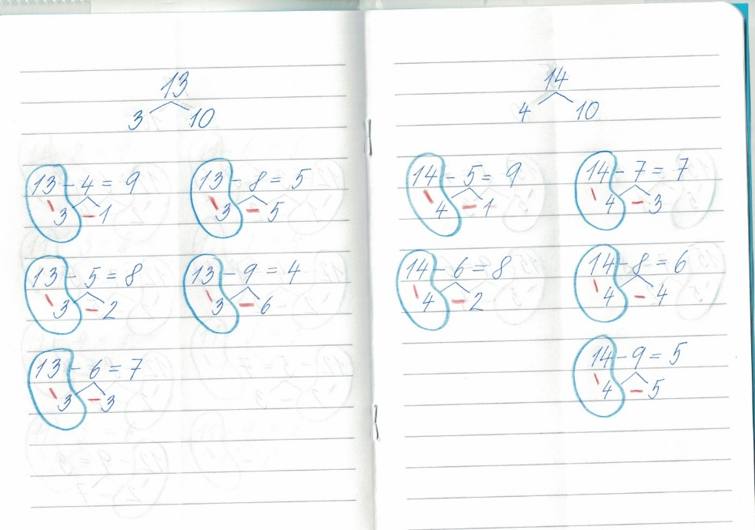

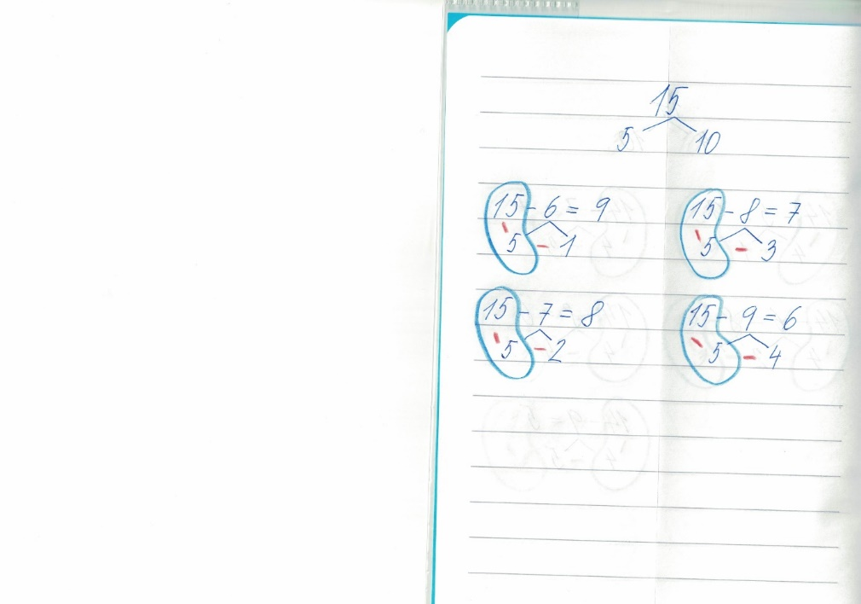
Protože do velké matematiky stále ještě pracovat nebudeme, založte si, prosím, cvičný sešit a do něj trénujte. Myslím, že fér by bylo každý den v tomto týdnu zapsat 4 příklady na + a 4 na – do 20. A já předem děkuji dospělákům za asistenci .
A do matematiky mám ještě jednu práci…ale snad to ani není práce, snad je to zábava. Ke Dni dětí jsem Vám nachystala zašifrovanou zprávu a trošku malované matematiky.
TAK AŤ SE DAŘÍ!
